Приложение 1 – Установленные гаплогруппы по онлайн предиктору (YHRD Y Haplogroup Prediction / NEVGEN Y Haplogroup)
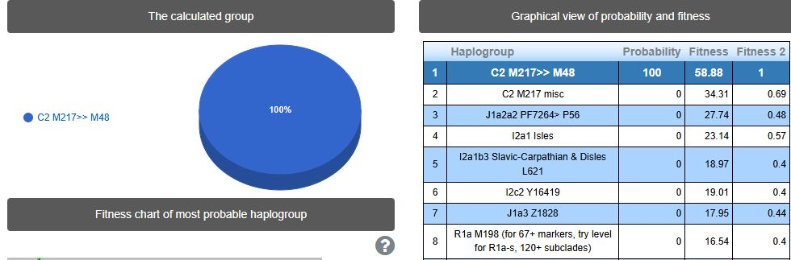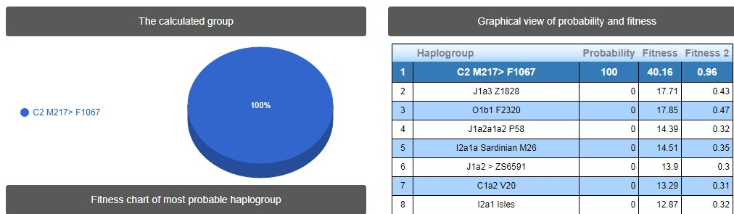
Рис. 1. – Установленная гаплогруппа C2 M217 >> M48 Рис. 2. – Установленная гаплогруппа C2 M217 > F1067
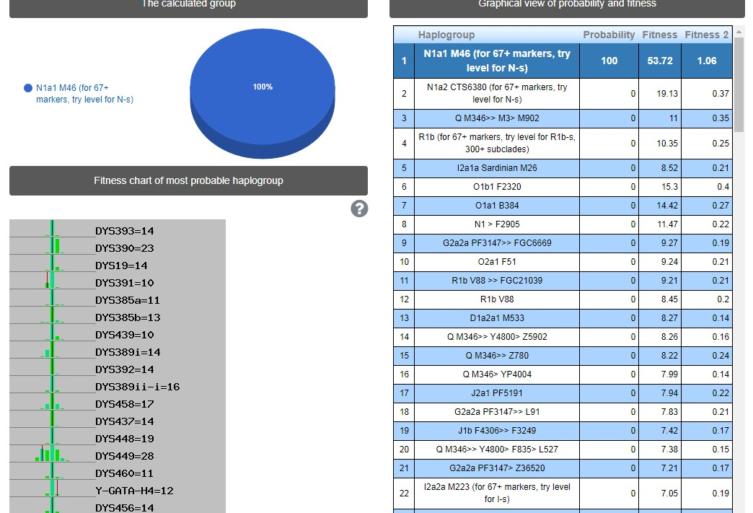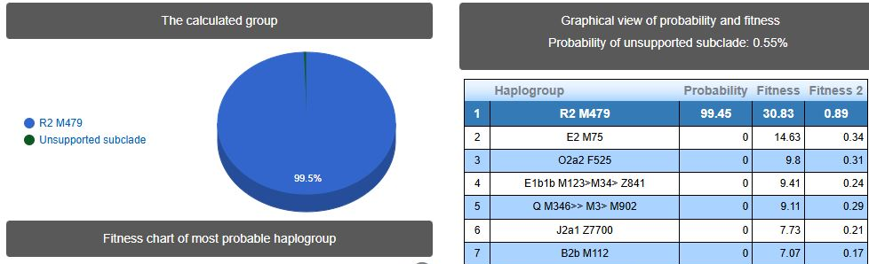
Рис. 3. – Установленная гаплогруппа N1a1 M46 Рис. 4. – Установленная гаплогруппа R2 M479
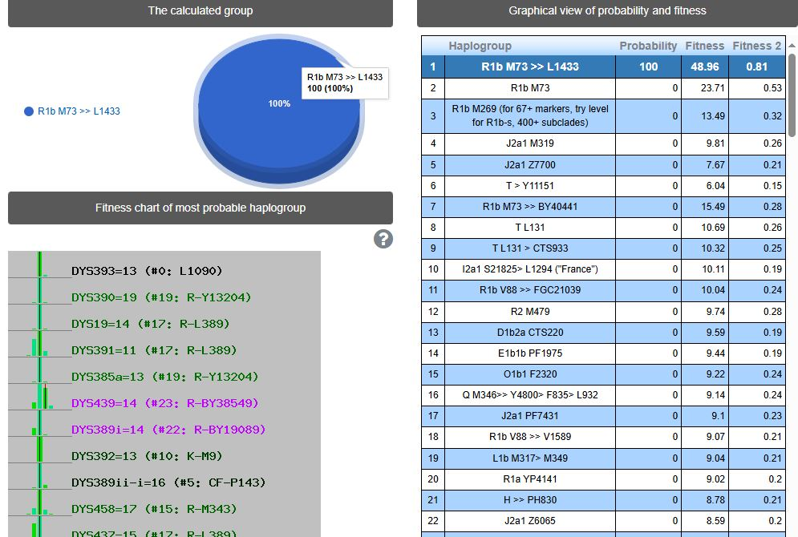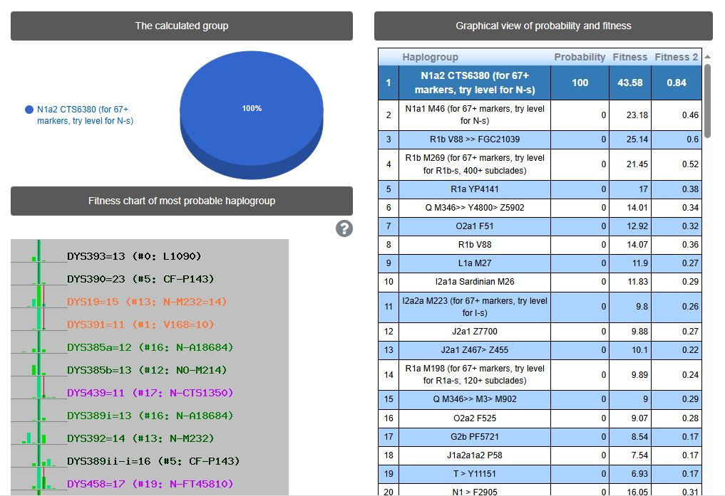
Рис. 5. – Установленная гаплогруппа R1b Рис. 6. – Установленная гаплогруппа N1a2 CTS6380
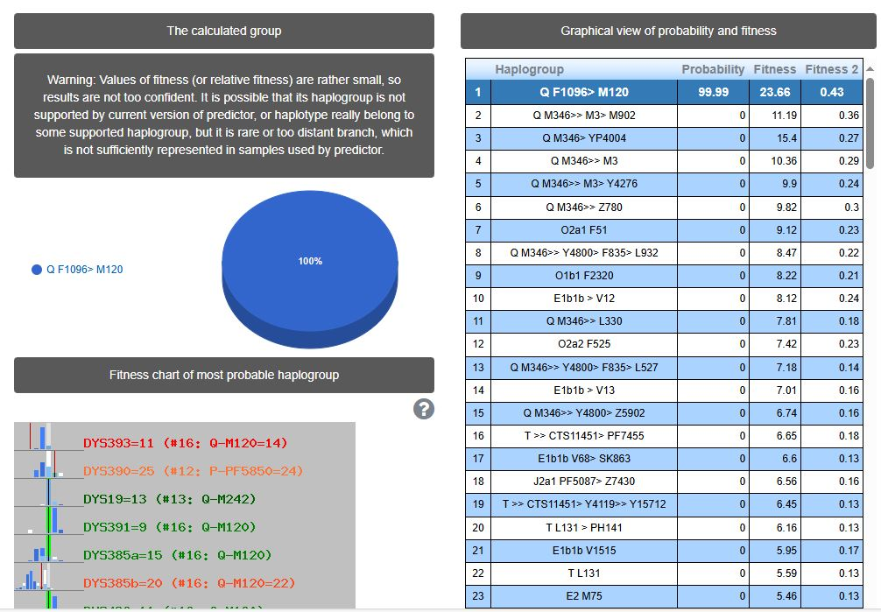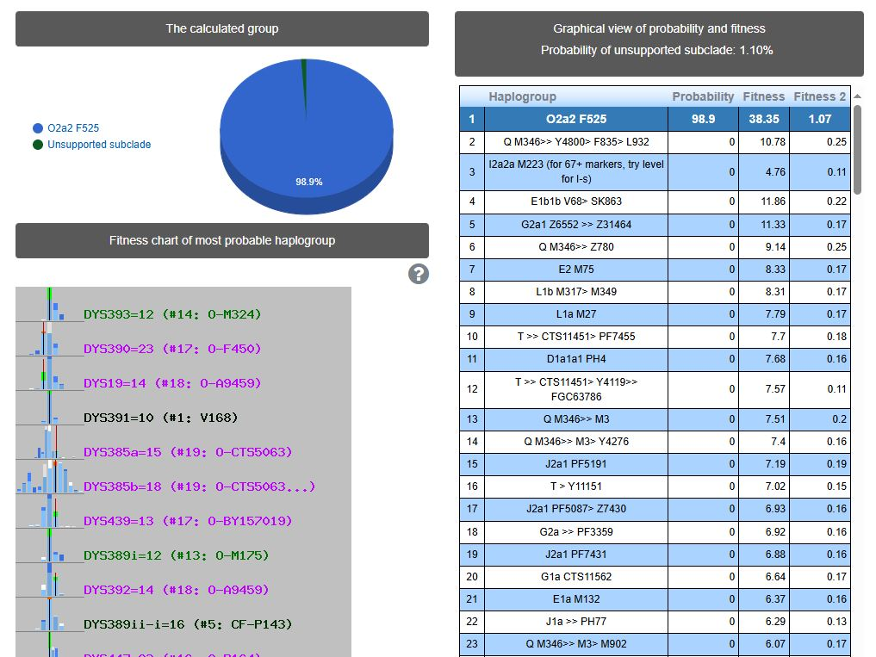
Рис. 7. – Установленная гаплогруппа Q F1096 > M120 Рис. 8. – Установленная гаплогруппа O2a2 F525
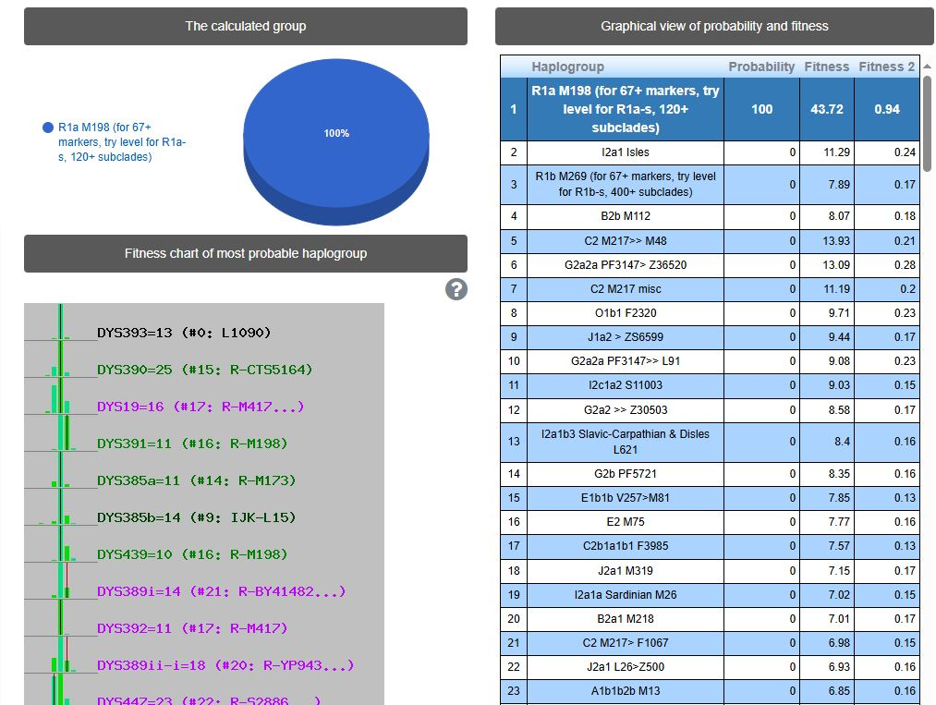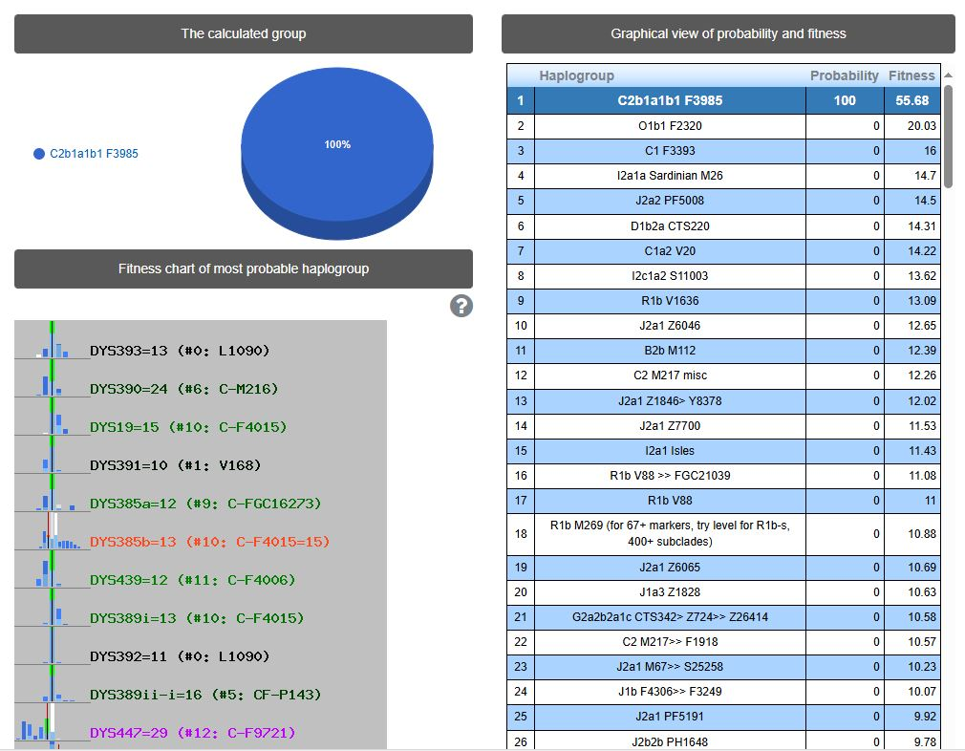
Рис. 9. – Установленная гаплогруппа R1a Рис. 10. – Установленная гаплогруппа C2b1a1b1 F3985
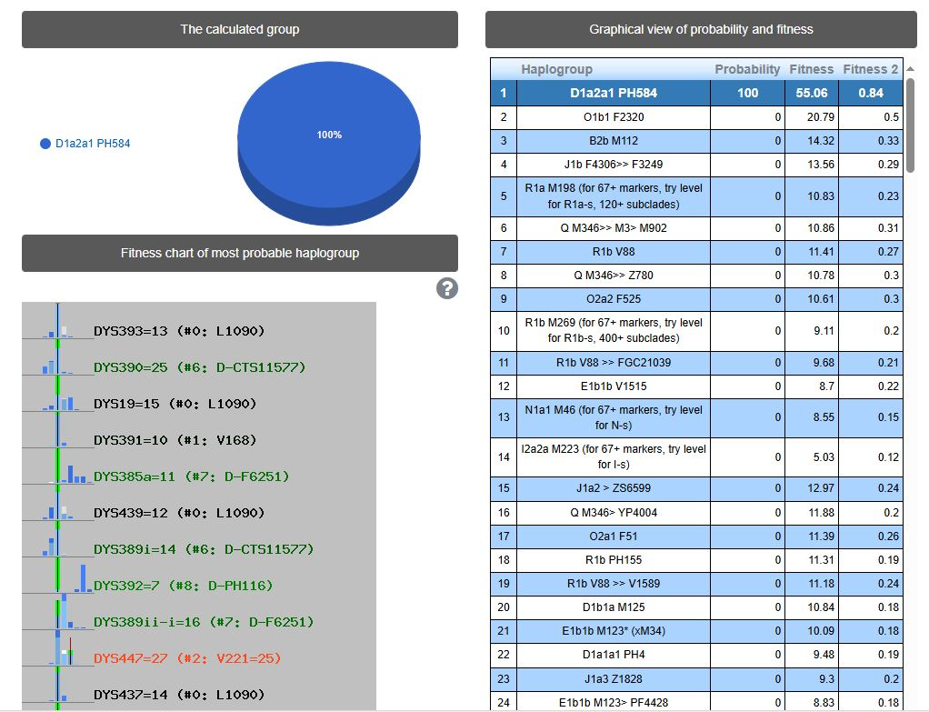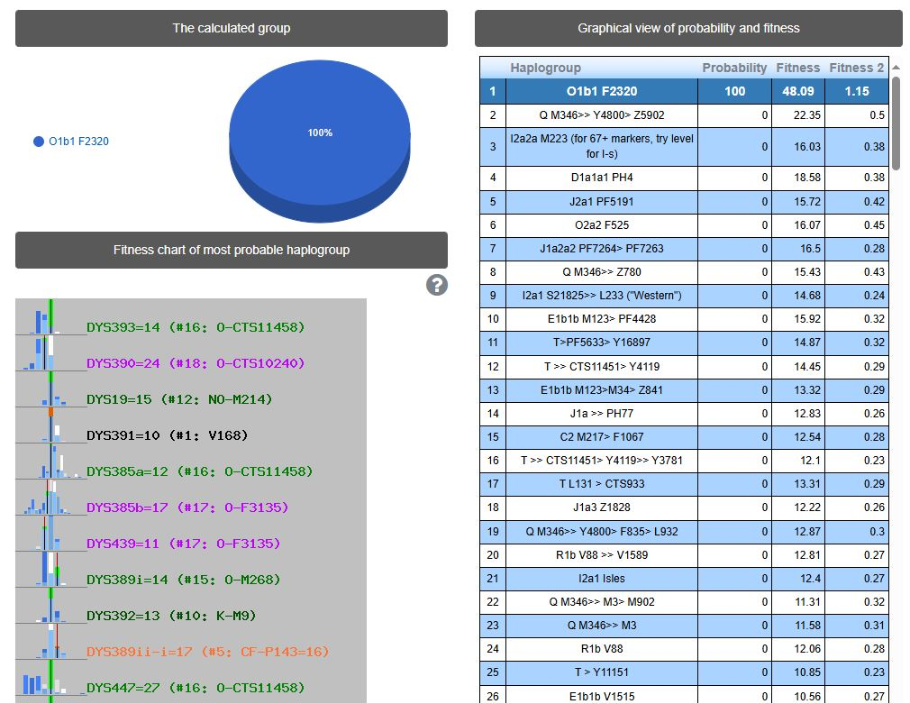
Рис. 11. – Установленная гаплогруппа D1a2a1 PH584 Рис. 12. – Установленная гаплогруппа O1b1 F2320
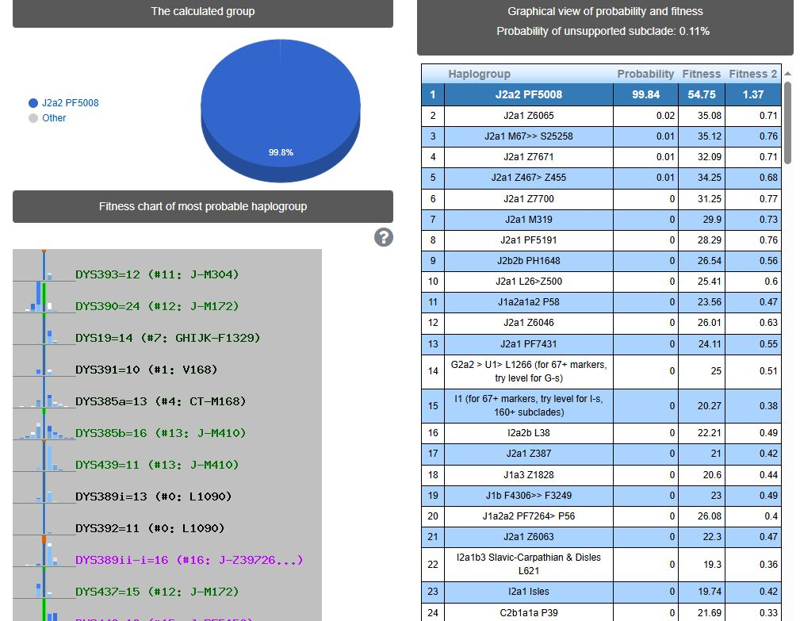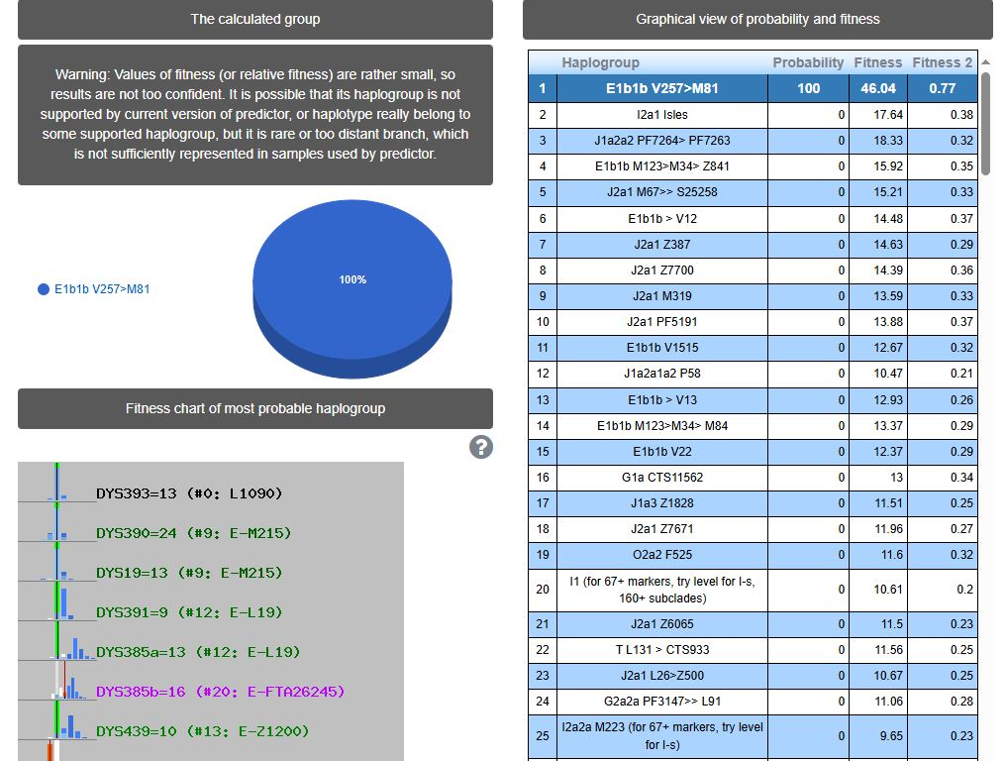
Рис. 13. – Установленная гаплогруппа J2 Рис. 14. – Установленная гаплогруппа E1b1b
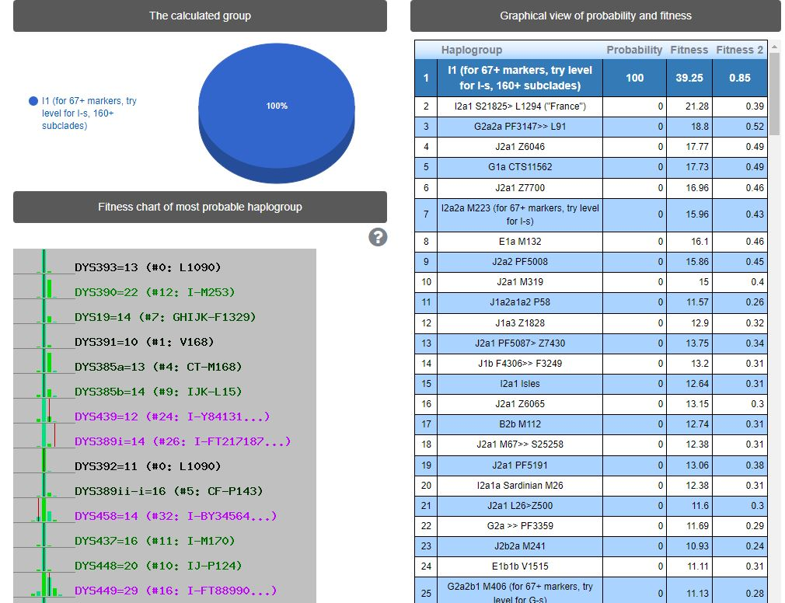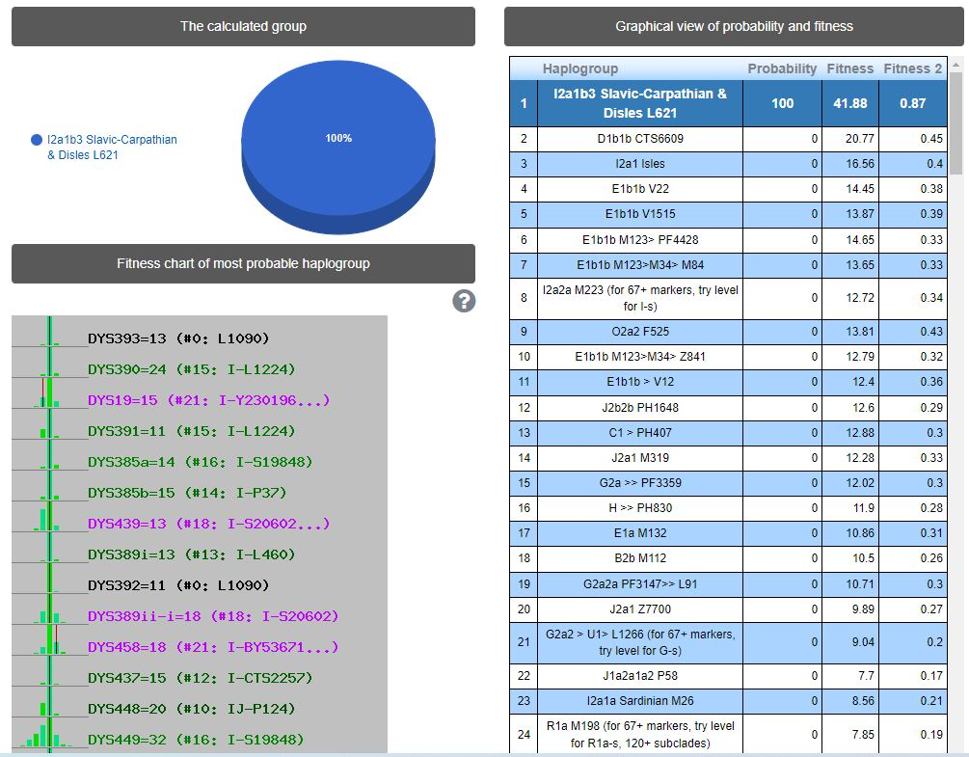
Рис. 15. – Установленная гаплогруппа I1 Рис. 16. – Установленная гаплогруппа I2
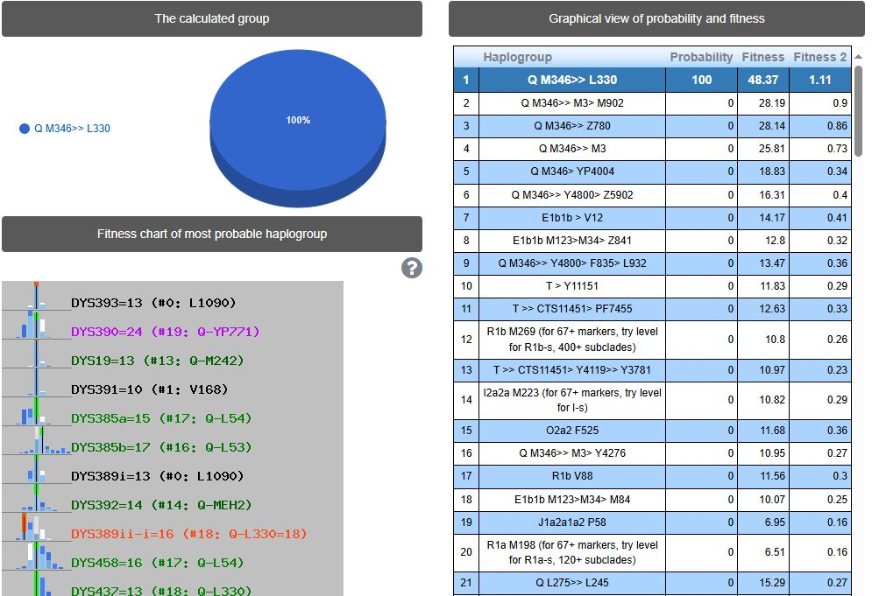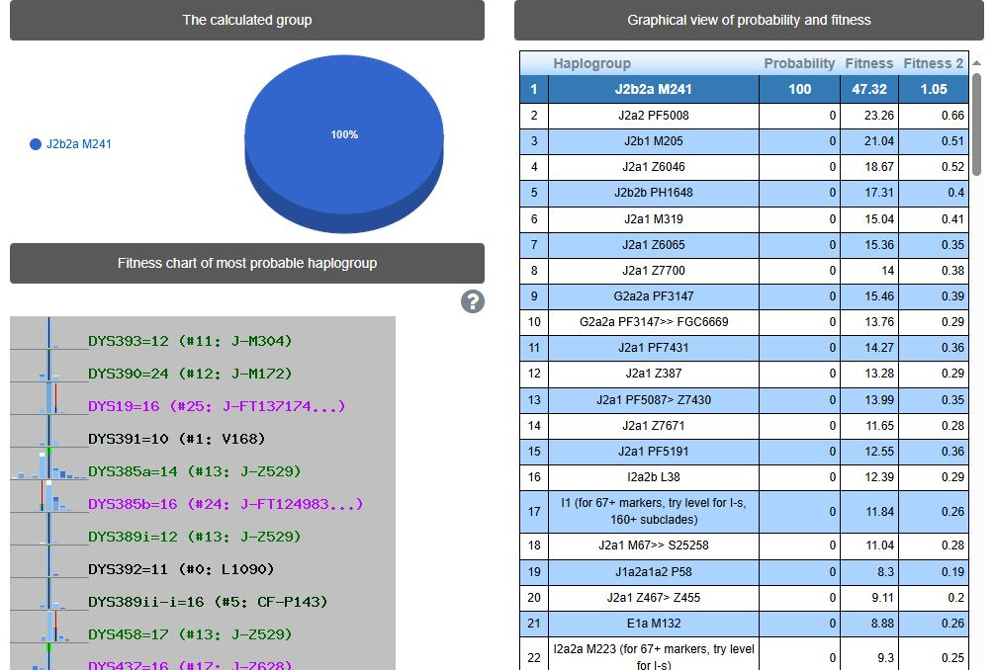
Рис. 17. – Установленная гаплогруппа Q M346 >> L330 Рис. 18. – Установленная гаплогруппа J2

Приложение 1 – Количественные характеристики выделенной ДНК
№ | Концентрация,  нг/мкл | № | Концентрация, нг/мкл | № | Концентрация, нг/мкл | № | Концентрация, нг/мкл
1 | 13,30 | 144 | 48,80 | 286 | 54,00 | 429 | 35,22
2 | 10,30 | 145 | 50,00 | 287 | 38,84 | 430 | 28,54
3 | 15,30 | 146 | 41,84 | 288 | 51,10 | 431 | ˃60,00
4 | 8,22 | 147 | 49,72 | 289 | 41,95 | 432 | ˃60,00
5 | 8,52 | 148 | ˃60,00 | 290 | 55,00 | 433 | 52,00
6 | 13,20 | 149 | 57,00 | 291 | 44,52 | 434 | 32,00
7 | 16,50 | 150 | 45,30 | 292 | 52,00 | 435 | 53,00
8 | 10,70 | 151 | 52,00 | 293 | 50,00 | 436 | 44,74
9 | 9,26 | 152 | ˃60,00 | 294 | 49,00 | 437 | 58,00
10 | 10,10 | 153 | 45,72 | 295 | 43,22 | 438 | 31,70
11 | 27,70 | 154 | 33,55 | 296 | 42,75 | 439 | 49,20
12 | 19,90 | 155 | 48,76 | 297 | 59,00 | 440 | 59,00
13 | 24,40 | 156 | ˃60,00 | 298 | 56,00 | 441 | 51,00
14 | 39,80 | 157 | 52,00 | 299 | 49,85 | 442 | 53,00
15 | 26,10 | 158 | 58,00 | 300 | 43,52 | 443 | 58,00
16 | 16,70 | 159 | 50,00 | 301 | 44,74 | 444 | 54,00
17 | 33,10 | 160 | 47,70 | 302 | 40,12 | 445 | ˃60,00
18 | 31,50 | 161 | 37,30 | 303 | 50,00 | 446 | ˃60,00
19 | ˃60,00 | 162 | 51,00 | 304 | 47,58 | 447 | ˃60,00
20 | 34,30 | 163 | 60,00 | 305 | 54,00 | 448 | ˃60,00
21 | 48,60 | 164 | 60,00 | 306 | 50,00 | 449 | 34,57
22 | 59,00 | 165 | 43,70 | 307 | 39,84 | 450 | 44,00
23 | 26,40 | 166 | 59,00 | 308 | 40,74 | 451 | 45,36
24 | 37,80 | 167 | 49,62 | 309 | 38,96 | 452 | 52,22
25 | 57,00 | 168 | ˃60,00 | 310 | 49,32 | 453 | 44,72
26 | 39,00 | 169 | 50,00 | 311 | 28,96 | 454 | 43,24
27 | 56,00 | 170 | ˃60,00 | 312 | 37,00 | 455 | 34,74
28 | 19,40 | 171 | 55,00 | 313 | 39,50 | 456 | 26,58
29 | ˃60,00 | 172 | 55,00 | 314 | 42,72 | 457 | 43,26
30 | 52,00 | 173 | ˃60,00 | 315 | 42,95 | 458 | 58,00
31 | 34,20 | 174 | 36,12 | 316 | 35,74 | 459 | 48,00
32 | 52,00 | 175 | ˃60,00 | 317 | 42,85 | 460 | ˃60,00
33 | 51,00 | 176 | 60,00 | 318 | 47,12 | 461 | 48,72
34 | 43,90 | 177 | ˃60,00 | 319 | 43,00 | 462 | 53,00
35 | 39,30 | 178 | ˃60,00 | 320 | 31,92 | 463 | 56,00
36 | 32,00 | 179 | 59,00 | 321 | 47,40 | 464 | 42,32
37 | 57,00 | 180 | 47,94 | 322 | 38,30 | 465 | 48,78
38 | 54,00 | 181 | ˃60,00 | 323 | 59,00 | 466 | 26,31
39 | 21,70 | 182 | ˃60,00 | 324 | 49,22 | 467 | 19,48
40 | 26,66 | 183 | ˃60,00 | 325 | 47,30 | 468 | 18,24
41 | 20,90 | 184 | 52,00 | 326 | 53,00 | 469 | 38,74
42 | 21,80 | 185 | 44,90 | 327 | 47,82 | 470 | 48,00
43 | ˃60,00 | 186 | 40,60 | 328 | 50,00 | 471 | 46,00
44 | 43,20 | 187 | 56,00 | 329 | 9,49 | 472 | 38,96
45 | 52,00 | 188 | 47,52 | 330 | 43,00 | 473 | 54,00
46 | 32,20 | 189 | 47,10 | 331 | 55,00 | 474 | 56,32
47 | ˃60,00 | 190 | 44,64 | 332 | 45,44 | 475 | 54,00
48 | 55,00 | 191 | 55,00 | 333 | 46,52 | 476 | 60,00
49 | 13,30 | 192 | ˃60,00 | 334 | 31,42 | 477 | ˃60,00
50 | ˃60,00 | 193 | 51,00 | 335 | 52,00 | 478 | 45,47
51 | 47,20 | 194 | 49,92 | 336 | 52,00 | 479 | 40,00
52 | 27,90 | 195 | ˃60,00 | 337 | 53,00 | 480 | 46,52
53 | 47,40 | 196 | ˃60,00 | 338 | 56,00 | 481 | 53,00
54 | ˃60,00 | 197 | ˃60,00 | 339 | 56,00 | 482 | 54,00
55 | 26,70 | 198 | 40,80 | 340 | 46,52 | 483 | 58,42
56 | ˃60,00 | 199 | 47,36 | 341 | ˃60,00 | 484 | 59,00
57 | ˃60,00 | 200 | 41,25 | 342 | 59,00 | 485 | 27,86
58 | 59,00 | 201 | 52,00 | 343 | ˃60,00 | 486 | 34,58
59 | 46,70 | 202 | ˃60,00 | 344 | 54,00 | 487 | 53,24
60 | 55,00 | 203 | 40,00 | 345 | 59,00 | 488 | 34,34
61 | 59,00 | 204 | 48,36 | 346 | 56,00 | 489 | 30,00
62 | 45,44 | 205 | 45,32 | 347 | 47,12 | 490 | 25,68
63 | 48,20 | 206 | 43,80 | 348 | 59,00 | 491 | 45,65
64 | 33,00 | 207 | 34,12 | 349 | 52,00 | 492 | 50,00
65 | 47,40 | 208 | 37,15 | 350 | 41,11 | 493 | 53,00
67 | ˃60,00 | 209 | 42,36 | 351 | 51,12 | 494 | 44,42
68 | 45,40 | 210 | 55,00 | 352 | 38,62 | 495 | 46,85
69 | ˃60,00 | 211 | ˃60,00 | 353 | 32,45 | 496 | 48,00
70 | ˃60,00 | 212 | 34,10 | 354 | 60,00 | 497 | 44,00
71 | ˃60,00 | 213 | 46,50 | 355 | 52,00 | 498 | 60,00
72 | ˃60,00 | 214 | ˃60,00 | 356 | ˃60,00 | 499 | 45,58
73 | 45,50 | 215 | ˃60,00 | 357 | 52,00 | 500 | 53,42
74 | 47,40 | 216 | ˃60,00 | 358 | 49,55 | 501 | 56,00
75 | ˃60,00 | 217 | 60,00 | 359 | 46,12 | 502 | 52,00
76 | 38,77 | 218 | 47,84 | 360 | 42,88 | 503 | 50,00
77 | 44,75 | 219 | 52,00 | 361 | 31,84 | 504 | ˃60,00
78 | 28,40 | 220 | ˃60,00 | 362 | 31,80 | 505 | ˃60,00
79 | 52,00 | 221 | ˃60,00 | 363 | 6,58 | 506 | ˃60,00
80 | 36,45 | 222 | 49,62 | 364 | 44,72 | 507 | ˃60,00
81 | 44,92 | 223 | 42,87 | 365 | 45,72 | 508 | 60,00
82 | 60,00 | 224 | 42,16 | 366 | 50,00 | 509 | 54,32
83 | ˃60,00 | 225 | 50,00 | 367 | 31,90 | 510 | 38,74
84 | 23,40 | 226 | 43,41 | 368 | 40,34 | 511 | 44,44
85 | 38,30 | 227 | 39,78 | 369 | 39,34 | 512 | 40,00
86 | 15,77 | 228 | 38,30 | 370 | 40,27 | 513 | 38,82
87 | 39,00 | 229 | 48,42 | 371 | 46,28 | 514 | 45,65
88 | 48,50 | 230 | 40,75 | 372 | 37,75 | 515 | 32,32
89 | 49,60 | 231 | 44,68 | 373 | 36,95 | 516 | 32,00
90 | 49,50 | 232 | 37,32 | 374 | 39,90 | 517 | 40,00
91 | 40,40 | 233 | 48,42 | 375 | 47,50 | 518 | 45,68
92 | 55,00 | 234 | 39,55 | 376 | 29,52 | 519 | 43,21
93 | 45,60 | 235 | 19,34 | 377 | 34,96 | 520 | 46,35
94 | 60,00 | 236 | 44,10 | 378 | 35,00 | 521 | 53,21
95 | 44,72 | 237 | 36,65 | 379 | 38,30 | 522 | 56,00
96 | ˃60,00 | 238 | 44,58 | 380 | 45,66 | 523 | 57,24
97 | 46,80 | 239 | 52,00 | 381 | 26,24 | 524 | 28,56
98 | 48,30 | 240 | 41,00 | 382 | 49,56 | 525 | 53,00
99 | 58,00 | 241 | 43,52 | 383 | 55,00 | 526 | 45,26
100 | 57,00 | 242 | 49,85 | 384 | 49,22 | 527 | 19,65
101 | 41,90 | 243 | 8,24 | 385 | 50,00 | 528 | 43,25
102 | 40,30 | 244 | 43,66 | 386 | 40,85 | 529 | 56,00
103 | 54,00 | 245 | 38,10 | 387 | 37,10 | 530 | 54,00
104 | ˃60,00 | 246 | 44,92 | 388 | 45,44 | 531 | 46,58
105 | ˃60,00 | 247 | 44,90 | 389 | 12,88 | 532 | 45,40
106 | ˃60,00 | 248 | 43,00 | 390 | 41,41 | 533 | 43,00
107 | ˃60,00 | 249 | 48,70 | 391 | ˃60,00 | 534 | 47,32
108 | ˃60,00 | 250 | 44,44 | 392 | 50,00 | 535 | 38,25
109 | ˃60,00 | 251 | 48,80 | 393 | 37,73 | 536 | 32,00
110 | ˃60,00 | 252 | 53,00 | 394 | 54,00 | 537 | 34,56
111 | ˃60,00 | 253 | 42,72 | 395 | 36,64 | 538 | 53,00
112 | 35,20 | 254 | 56,68 | 396 | 59,00 | 539 | 32,42
113 | 55,00 | 255 | 39,62 | 397 | 34,10 | 540 | 36,68
114 | ˃60,00 | 256 | 48,97 | 398 | 42,90 | 541 | 32,00
115 | ˃60,00 | 257 | 31,82 | 399 | 40,00 | 542 | 46,18
116 | ˃60,00 | 258 | 55,00 | 400 | 44,82 | 543 | 31,84
117 | 28,96 | 259 | 47,70 | 401 | 55,00 | 544 | 8,94
118 | ˃60,00 | 260 | 48,25 | 402 | 45,63 | 545 | 50,00
119 | ˃60,00 | 261 | 44,00 | 403 | ˃60,00 | 546 | 39,84
120 | ˃60,00 | 262 | 35,52 | 404 | 60,00 | 547 | 42,82
121 | ˃60,00 | 263 | 57,26 | 405 | 54,00 | 548 | ˃60,00
122 | ˃60,00 | 264 | 58,00 | 406 | 58,00 | 549 | 46,10
123 | ˃60,00 | 265 | 52,32 | 407 | 43,82 | 550 | 45,70
124 | 40,70 | 266 | 59,00 | 408 | 48,88 | 551 | 46,80
125 | 33,20 | 267 | 42,22 | 409 | 58,80 | 552 | 35,00
126 | ˃60,00 | 268 | 41,82 | 410 | 46,10 | 553 | 50,00
127 | 48,92 | 269 | 54,00 | 411 | 55,00 | 554 | 53,36
128 | ˃60,00 | 270 | ˃60,00 | 412 | ˃60,00 | 555 | 58,00
129 | 49,80 | 271 | 43,64 | 413 | ˃60,00 | 556 | 16,84
130 | ˃60,00 | 272 | 44,32 | 414 | 56,00 | 557 | 24,40
131 | ˃60,00 | 273 | 29,00 | 415 | ˃60,00 | 558 | 26,84
132 | 42,00 | 274 | 57,00 | 416 | ˃60,00 | 559 | 50,00
133 | 60,00 | 275 | 35,00 | 417 | 40,44 | 560 | 53,00
134 | 51,00 | 276 | 24,92 | 418 | ˃60,00 | 561 | 36,84
135 | 36,74 | 277 | 49,98 | 419 | 42,70 | 562 | 48,00
136 | 55,00 | 278 | 43,52 | 420 | 52,00 | 563 | 44,64
137 | 43,22 | 279 | 60,00 | 421 | 60,00 | 564 | 42,32
138 | 57,00 | 280 | 46,64 | 422 | ˃60,00 | 565 | 44,37
139 | 39,70 | 281 | 48,12 | 423 | 51,00 | 566 | 35,50
140 | 56,00 | 282 | 38,88 | 424 | ˃60,00 | 567 | 47,80
141 | 55,00 | 283 | 45,26 | 425 | 53,00 | 568 | 55,00
142 | ˃60,00 | 284 | 56,00 | 426 | 45,20 | 569 | 42,20
143 | 39,72 | 285 | 41,72 | 427 | 57,00 | 570 | 46,50
 |  |  |  |  |  | 571 | 38,20
 |  |  |  |  |  | 572 | 44,65

Приложение 3 – Распределение частот аллелей Y-STR локусов и показатели их аллельного разнообразия h у калмыков
Распределение частот аллелей по локусу DYS576
Аллель | Дербет (N=273) | Торгут (N=166) | Бузав (N=108) | Зюнгар (N=19) | Хошут (N=6)
13 | 0,0037 | 0,0000 | 0,0000 | 0,0000 | 0,0000
14 | 0,0000 | 0,0000 | 0,0000 | 0,0000 | 0,0000
15 | 0,1429 | 0,0241 | 0,0833 | 0,0526 | 0,3333
16 | 0,0440 | 0,0422 | 0,1204 | 0,1053 | 0,1667
17 | 0,1502 | 0,1506 | 0,1111 | 0,1053 | 0,3333
18 | 0,1319 | 0,1807 | 0,1667 | 0,0526 | 0,1667
19 | 0,2564 | 0,3253 | 0,2778 | 0,3158 | 0,0000
20 | 0,2527 | 0,2711 | 0,2315 | 0,3684 | 0,0000
21 | 0,0110 | 0,0000 | 0,0093 | 0,0000 | 0,0000
22 | 0,0073 | 0,0060 | 0,0000 | 0,0000 | 0,0000
p=0,0259 (дербет-торгут); p=0,3363 (дербет-бузав); p=0,5760 (дербет-зюнгар);
p=0,0064 (дербет-хошут)
p=0,2294 (торгут-бузав); p=0,7524 (торгут-зюнгар), p=0,0087 (торгут-хошут)
p=0,8616 (бузав-зюнгар); p=0,2343 (бузав-хошут)
p=0,6235 (зюнгар-хошут)
h | 0,811 | 0,768 | 0,815 | 0,778 | 0,867
Распределение частот аллелей по локусу DYS389I
11 | 0,0037 | 0,0000 | 0,0000 | 0,0000 | 0,0000
12 | 0,2125 | 0,0422 | 0,1019 | 0,1053 | 0,5000
13 | 0,3370 | 0,3072 | 0,4167 | 0,4737 | 0,1667
14 | 0,4396 | 0,6325 | 0,4722 | 0,4211 | 0,3333
15 | 0,0073 | 0,0181 | 0,0093 | 0,0000 | 0,0000
p=0,00002 (дербет-торгут); p=0,1752 (дербет-бузав); p=0,2502 (дербет-зюнгар);
p=0,0019 (дербет-хошут)
p=0,0624 (торгут-бузав); p=0,4848 (торгут-зюнгар); p=0,0013 (торгут-хошут)
p=0,7711 (бузав-зюнгар); p=0,0310 (бузав-хошут)
p=0,3162 (зюнгар-хошут)
h | 0,650 | 0,506 | 0,598 | 0,620 | 0,733
Распределение частот аллелей по локусу DYS389II
27 | 0,0147 | 0,0060 | 0,0000 | 0,0000 | 0,1667
28 | 0,2894 | 0,1205 | 0,1574 | 0,3684 | 0,1667
29 | 0,1722 | 0,1446 | 0,2315 | 0,0526 | 0,3333
30 | 0,1465 | 0,1325 | 0,1667 | 0,2632 | 0,0000
31 | 0,3150 | 0,5663 | 0,3796 | 0,3158 | 0,3333
32 | 0,0549 | 0,0241 | 0,0556 | 0,0000 | 0,0000
33 | 0,0073 | 0,0060 | 0,0093 | 0,0000 | 0,0000
p=0,00004 (дербет-торгут); p=0,2684 (дербет-бузав); p=0,7289 (дербет-зюнгар);
p=0,3222 (дербет-хошут)
p=0,2023 (торгут-бузав); p=0,0563 (торгут-зюнгар); p=0,0903 (торгут-хошут)
p=0,2965 (бузав-зюнгар); p=0,1962 (бузав-хошут)
p=0,6878 (зюнгар-хошут)
h | 0,765 | 0,630 | 0,754 | 0,731 | 0,867
Гаплотипы DYS389I/II
11/27 | 0,0037 | 0,0000 | 0,0000 | 0,0000 | 0,0000
12/27 | 0,0073 | 0,0060 | 0,0000 | 0,0000 | 0,1667
12/28 | 0,1355 | 0,0301 | 0,0648 | 0,0526 | 0,1667
12/29 | 0,0696 | 0,0060 | 0,0370 | 0,0000 | 0,1667
12/30 | 0,0000 | 0,0000 | 0,0000 | 0,0526 | 0,0000
13/27 | 0,0037 | 0,0000 | 0,0000 | 0,0000 | 0,0000
13/28 | 0,1538 | 0,0904 | 0,0926 | 0,3158 | 0,0000
13/29 | 0,0989 | 0,1386 | 0,1944 | 0,0526 | 0,1667
13/30 | 0,0403 | 0,0542 | 0,0648 | 0,1053 | 0,0000
13/31 | 0,0366 | 0,0181 | 0,0556 | 0,0000 | 0,0000
13/32 | 0,0037 | 0,0060 | 0,0093 | 0,0000 | 0,0000
14/29 | 0,0037 | 0,0000 | 0,0000 | 0,0000 | 0,0000
14/30 | 0,1062 | 0,0783 | 0,1019 | 0,1053 | 0,0000
14/31 | 0,2747 | 0,5422 | 0,3241 | 0,3158 | 0,3333
14/32 | 0,0476 | 0,0060 | 0,0370 | 0,0000 | 0,0000
14/33 | 0,0073 | 0,0060 | 0,0093 | 0,0000 | 0,0000
15/31 | 0,0037 | 0,0000 | 0,0000 | 0,0000 | 0,0000
15/32 | 0,0037 | 0,0000 | 0,0093 | 0,0000 | 0,0000
p=0,00004 (дербет-торгут); p=0,6930 (дербет-бузав); p=0,6952 (дербет-зюнгар);
p=0,0(8)16 (дербет-хошут)
p=0,2507 (торгут-бузав); p=0,1243 (торгут-зюнгар); p=0,0052 (торгут-хошут)
p=0,5941 (бузав-зюнгар); p=0,1456 (бузав-хошут)
p=0,9796 (зюнгар-хошут)
h | 0,854 | 0,672 | 0,831 | 0,813 | 0,933
Распределение частот аллелей по локусу DYS635
19 | 0,0366 | 0,0060 | 0,0278 | 0,0526 | 0,1667
20 | 0,0000 | 0,0301 | 0,0185 | 0,0000 | 0,1667
21 | 0,0952 | 0,2410 | 0,2222 | 0,1579 | 0,0000
22 | 0,2857 | 0,1566 | 0,1389 | 0,3684 | 0,0000
23 | 0,2967 | 0,4277 | 0,3241 | 0,3158 | 0,5000
24 | 0,2344 | 0,1325 | 0,2500 | 0,1053 | 0,1667
25 | 0,0220 | 0,0060 | 0,0093 | 0,0000 | 0,0000
26 | 0,0293 | 0,0000 | 0,0093 | 0,0000 | 0,0000
p=0,0(6)37 (дербет-торгут); p=0,0125 (дербет-бузав); p=0,9714 (дербет-зюнгар);
p=0,0204 (дербет-хошут)
p=0,4012 (торгут-бузав); p=0,4393 (торгут-зюнгар); p=0,1052 (торгут-хошут)
p=0,4486 (бузав-зюнгар); p=0,5000 (бузав-хошут)
p=0,1907 (зюнгар-хошут)
h | 0,766 | 0,720 | 0,770 | 0,766 | 0,800
Распределение частот аллелей по локусу DYS627
16 | 0,0037 | 0,0000 | 0,0463 | 0,0000 | 0,0000
17 | 0,0183 | 0,0361 | 0,0093 | 0,0000 | 0,0000
18 | 0,0147 | 0,0301 | 0,0093 | 0,0526 | 0,0000
19 | 0,0513 | 0,0120 | 0,0278 | 0,0000 | 0,0000
20 | 0,0879 | 0,1145 | 0,1019 | 0,1053 | 0,1667
21 | 0,5604 | 0,5241 | 0,5278 | 0,3158 | 0,3333
22 | 0,0806 | 0,1627 | 0,1852 | 0,1053 | 0,3333
23 | 0,1392 | 0,0723 | 0,0741 | 0,2632 | 0,1667
24 | 0,0256 | 0,0482 | 0,0185 | 0,1579 | 0,0000
25 | 0,0183 | 0,0000 | 0,0000 | 0,0000 | 0,0000
p=0,0494 (дербет-торгут); p=0,0501 (дербет-бузав); p=0,2194 (дербет-зюнгар);
p=0,0245 (дербет-хошут)
p=0,4271 (торгут-бузав); p=0,2949 (торгут-зюнгар); p=0,7318 (торгут-хошут)
p=0,1795 (бузав-зюнгар); p=0,2098 (бузав-хошут)
p=0,9566 (зюнгар-хошут)
h | 0,651 | 0,680 | 0,674 | 0,825 | 0,867
Распределение частот аллелей по локусу DYS460
8 | 0,0293 | 0,0000 | 0,0093 | 0,0000 | 0,0000
9 | 0,0220 | 0,0904 | 0,0370 | 0,0526 | 0,0000
10 | 0,4469 | 0,1807 | 0,4167 | 0,4737 | 0,1667
11 | 0,4762 | 0,6627 | 0,4907 | 0,4737 | 0,8333
12 | 0,0256 | 0,0602 | 0,0370 | 0,0000 | 0,0000
13 | 0,0000 | 0,0060 | 0,0000 | 0,0000 | 0,0000
p=0,0(7)89 (дербет-торгут); p=0,9119 (дербет-бузав); p=0,9998 (дербет-зюнгар);
p=0,4383 (дербет-хошут)
p=0,0031 (торгут-бузав); p=0,0804 (торгут-зюнгар); p=0,1512 (торгут-хошут)
p=0,8950 (бузав-зюнгар); p=0,2150 (бузав-хошут)
p=0,5159 (зюнгар-хошут)
h | 0,574 | 0,520 | 0,588 | 0,579 | 0,333
Распределение частот аллелей по локусу DYS458
14 | 0,0073 | 0,0060 | 0,0093 | 0,0000 | 0,0000
15 | 0,0623 | 0,0783 | 0,0556 | 0,0000 | 0,0000
16 | 0,1136 | 0,1024 | 0,1111 | 0,0526 | 0,0000
17 | 0,2821 | 0,1566 | 0,2500 | 0,2105 | 0,5000
18 | 0,4725 | 0,5120 | 0,4352 | 0,7368 | 0,5000
18,2 | 0,0037 | 0,0000 | 0,0000 | 0,0000 | 0,0000
19 | 0,0366 | 0,0904 | 0,1204 | 0,0000 | 0,0000
19,2 | 0,0000 | 0,0120 | 0,0000 | 0,0000 | 0,0000
20 | 0,0220 | 0,0361 | 0,0185 | 0,0000 | 0,0000
21 | 0,0000 | 0,0060 | 0,0000 | 0,0000 | 0,0000
p=0,1611 (дербет-торгут); p=0,2923 (дербет-бузав); p=0,4313 (дербет-зюнгар);
p=0,0128 (дербет-хошут)
p=0,8298 (торгут-бузав); p=0,5759 (торгут-зюнгар); p=0,0186 (торгут-хошут)
p=0,5206 (бузав-зюнгар); p=0,3856 (бузав-хошут)
p=0,6048 (зюнгар-хошут)
h | 0,681 | 0,691 | 0,724 | 0,433 | 0,600
Распределение частот аллелей по локусу DYS19
12 | 0,0000 | 0,0060 | 0,0000 | 0,0000 | 0,0000
13 | 0,0659 | 0,0120 | 0,0370 | 0,0526 | 0,0000
14 | 0,2381 | 0,1024 | 0,1667 | 0,2105 | 0,5000
15 | 0,3260 | 0,2771 | 0,2315 | 0,4211 | 0,1667
15/16 | 0,0073 | 0,0000 | 0,0000 | 0,0526 | 0,0000
15/17 | 0,0183 | 0,0422 | 0,0463 | 0,0000 | 0,0000
16 | 0,0586 | 0,1145 | 0,1574 | 0,0000 | 0,0000
16/17 | 0,2491 | 0,3916 | 0,2778 | 0,2632 | 0,3333
16/17/18 | 0,0037 | 0,0000 | 0,0000 | 0,0000 | 0,0000
16/18 | 0,0110 | 0,0060 | 0,0000 | 0,0000 | 0,0000
16/19 | 0,0073 | 0,0000 | 0,0000 | 0,0000 | 0,0000
17 | 0,0147 | 0,0482 | 0,0833 | 0,0000 | 0,0000
p=0,0014 (дербет-торгут); p=0,0125 (дербет-бузав); p=0,7979 (дербет-зюнгар);
p=0,0016 (дербет-хошут)
p=0,5845 (торгут-бузав); p=0,4530 (торгут-зюнгар); p=0,0073 (торгут-хошут)
p=0,6221 (бузав-зюнгар); p=0,8427 (бузав-хошут)
p=0,8162 (зюнгар-хошут)
h | 0,769 | 0,746 | 0,814 | 0,743 | 0,733
Распределение частот аллелей по локусу YGATAH4
9 | 0,0000 | 0,0060 | 0,0000 | 0,0000 | 0,0000
10 | 0,3956 | 0,5542 | 0,4352 | 0,3158 | 0,3333
11 | 0,2821 | 0,2470 | 0,3148 | 0,3684 | 0,0000
12 | 0,2967 | 0,1807 | 0,2037 | 0,3158 | 0,6667
13 | 0,0220 | 0,0120 | 0,0463 | 0,0000 | 0,0000
14 | 0,0037 | 0,0000 | 0,0000 | 0,0000 | 0,0000
p=0,0510 (дербет-торгут); p=0,4596 (дербет-бузав); p=0,4812 (дербет-зюнгар);
p=0,0062 (дербет-хошут)
p=0,3537 (торгут-бузав); p=0,2744 (торгут-зюнгар); p=0,0054 (торгут-хошут)
p=0,8235 (бузав-зюнгар); p=0,1940 (бузав-хошут)
p=0,3916 (зюнгар-хошут)
h | 0,678 | 0,603 | 0,674 | 0,702 | 0,533
Распределение частот аллелей по локусу DYS448
17 | 0,0037 | 0,0000 | 0,0000 | 0,0000 | 0,0000
18 | 0,0256 | 0,0783 | 0,0370 | 0,0000 | 0,0000
19 | 0,3370 | 0,1325 | 0,2315 | 0,2105 | 0,6667
20 | 0,4286 | 0,5904 | 0,5000 | 0,3158 | 0,3333
21 | 0,1685 | 0,0783 | 0,1019 | 0,4211 | 0,0000
22 | 0,0147 | 0,0301 | 0,1019 | 0,0526 | 0,0000
23 | 0,0037 | 0,0000 | 0,0000 | 0,0000 | 0,0000
Del | 0,0183 | 0,0904 | 0,0278 | 0,0000 | 0,0000
p=0,0(6)37 (дербет-торгут); p=0,0101 (дербет-бузав); p=0,0977 (дербет-зюнгар);
p=0,0003 (дербет-хошут)
p=0,0236 (торгут-бузав); p=0,0026 (торгут-зюнгар); p=0,1256 (торгут-хошут)
p=0,0790 (бузав-зюнгар); p=0,5507 (бузав-хошут)
p=0,3100 (зюнгар-хошут)
h | 0,676 | 0,616 | 0,680 | 0,713 | 0,533
Распределение частот аллелей по локусу DYS391
8 | 0,0000 | 0,0000 | 0,0093 | 0,0000 | 0,0000
9 | 0,3846 | 0,5663 | 0,4352 | 0,3158 | 0,3333
10 | 0,5275 | 0,3554 | 0,4352 | 0,5263 | 0,6667
11 | 0,0879 | 0,0723 | 0,1204 | 0,1579 | 0,0000
12 | 0,0000 | 0,0060 | 0,0000 | 0,0000 | 0,0000
p=0,0035 (дербет-торгут); p=0,5156 (дербет-бузав); p=0,8033 (дербет-зюнгар);
p=0,9751 (дербет-хошут)
p=0,3948 (торгут-бузав); p=0,3044 (торгут-зюнгар); p=0,1133 (торгут-хошут)
p=0,7046 (бузав-зюнгар); p=0,2279 (бузав-хошут)
p=0,8972 (зюнгар-хошут)
h | 0,568 | 0,551 | 0,612 | 0,632 | 0,533
Распределение частот аллелей по локусу DYS456
12 | 0,0000 | 0,0060 | 0,0000 | 0,0000 | 0,0000
13 | 0,0037 | 0,0060 | 0,0093 | 0,0000 | 0,0000
14 | 0,0696 | 0,0602 | 0,0370 | 0,0526 | 0,3333
15 | 0,7729 | 0,7289 | 0,7407 | 0,8421 | 0,5000
16 | 0,0989 | 0,1265 | 0,1667 | 0,1053 | 0,1667
17 | 0,0549 | 0,0723 | 0,0463 | 0,0000 | 0,0000
p=0,9445 (дербет-торгут); p=0,4900 (дербет-бузав); p=0,4758 (дербет-зюнгар);
p=0,0081 (дербет-хошут)
p=0,9271 (торгут-бузав); p=0,5186 (торгут-зюнгар); p=0,0068 (торгут-хошут)
p=0,8511 (бузав-зюнгар); p=0,0524 (бузав-хошут)
p=0,4666 (зюнгар-хошут)
h | 0,386 | 0,446 | 0,424 | 0,292 | 0,733
Распределение частот аллелей по локусу DYS390
19 | 0,0183 | 0,0181 | 0,0278 | 0,0000 | 0,0000
21 | 0,0037 | 0,0000 | 0,0093 | 0,0000 | 0,0000
22 | 0,0256 | 0,0241 | 0,0278 | 0,0000 | 0,1667
23 | 0,4249 | 0,1867 | 0,2870 | 0,5263 | 0,5000
24 | 0,4176 | 0,6928 | 0,4722 | 0,4737 | 0,3333
25 | 0,1026 | 0,0783 | 0,1759 | 0,0000 | 0,0000
26 | 0,0073 | 0,0000 | 0,0000 | 0,0000 | 0,0000
p=0,0(4)16 (дербет-торгут); p=0,3400 (дербет-бузав); p=0,4672 (дербет-зюнгар);
p=0,0063 (дербет-хошут)
p=0,0346 (торгут-бузав); p=0,0596 (торгут-зюнгар); p=0,3637 (торгут-хошут)
p=0,3634 (бузав-зюнгар); p=0,3252 (бузав-хошут)
p=0,8020 (зюнгар-хошут)
h | 0,636 | 0,481 | 0,668 | 0,526 | 0,733
Распределение частот аллелей по локусу DYS438
9 | 0,0147 | 0,0120 | 0,0185 | 0,0526 | 0,0000
10 | 0,7033 | 0,8373 | 0,7685 | 0,8421 | 0,6667
11 | 0,2491 | 0,1506 | 0,1852 | 0,0526 | 0,3333
12 | 0,0330 | 0,0000 | 0,0278 | 0,0526 | 0,0000
p=0,0142 (дербет-торгут); p=0,6793 (дербет-бузав); p=0,4623 (дербет-зюнгар);
p=0,4660 (дербет-хошут)
p=0,3884 (торгут-бузав); p=0,4880 (торгут-зюнгар); p=0,2079 (торгут-хошут)
p=0,7837 (бузав-зюнгар); p=0,4838 (бузав-хошут)
p=0,5982 (зюнгар-хошут)
h | 0,444 | 0,278 | 0,377 | 0,298 | 0,533
Распределение частот аллелей по локусу DYS392
10 | 0,1538 | 0,0241 | 0,1019 | 0,0526 | 0,1667
11 | 0,6227 | 0,7952 | 0,7222 | 0,7368 | 0,3333
12 | 0,0440 | 0,0241 | 0,0278 | 0,0526 | 0,1667
13 | 0,0403 | 0,0904 | 0,0556 | 0,0526 | 0,3333
14 | 0,1282 | 0,0542 | 0,0833 | 0,1053 | 0,0000
15 | 0,0073 | 0,0120 | 0,0093 | 0,0000 | 0,0000
16 | 0,0037 | 0,0000 | 0,0000 | 0,0000 | 0,0000
p=0,0(4)67 (дербет-торгут); p=0,6870 (дербет-бузав); p=0,4998 (дербет-зюнгар);
p=0,0011 (дербет-хошут)
p=0,1854 (торгут-бузав); p=0,9861 (торгут-зюнгар); p=0,2515 (торгут-хошут)
p=0,9357 (бузав-зюнгар); p=0,1499 (бузав-хошут)
p=0,7852 (зюнгар-хошут)
h | 0,571 | 0,357 | 0,461 | 0,462 | 0,867
Распределение частот аллелей по локусу DYS518
35 | 0,0037 | 0,0120 | 0,0093 | 0,0526 | 0,0000
36 | 0,1282 | 0,0602 | 0,0741 | 0,2632 | 0,0000
37 | 0,0696 | 0,0422 | 0,0648 | 0,0000 | 0,0000
37,2* | 0,0147 | 0,0000 | 0,0000 | 0,0000 | 0,0000
38 | 0,1795 | 0,1024 | 0,1667 | 0,0526 | 0,1667
38,2* | 0,0147 | 0,0000 | 0,0185 | 0,0000 | 0,0000
39 | 0,1685 | 0,2831 | 0,2315 | 0,2632 | 0,5000
40 | 0,2894 | 0,4096 | 0,2870 | 0,2105 | 0,3333
41 | 0,0952 | 0,0602 | 0,1204 | 0,1579 | 0,0000
42 | 0,0330 | 0,0241 | 0,0093 | 0,0000 | 0,0000
43 | 0,0037 | 0,0000 | 0,0185 | 0,0000 | 0,0000
44 | 0,0000 | 0,0060 | 0,0000 | 0,0000 | 0,0000
p=0,0231 (дербет-торгут); p=0,8715 (дербет-бузав); p=0,5799 (дербет-зюнгар);
p=0,0014 (дербет-хошут)
p=0,4867 (торгут-бузав); p=0,2161 (торгут-зюнгар); p=0,2062 (торгут-хошут)
p=0,6790 (бузав-зюнгар); p=0,1957 (бузав-хошут)
p=0,9418 (зюнгар-хошут)
h | 0,827 | 0,736 | 0,819 | 0,830 | 0,733
Распределение частот аллелей по локусу DYS570
13 | 0,0037 | 0,0060 | 0,0093 | 0,0000 | 0,0000
14 | 0,0000 | 0,0000 | 0,0093 | 0,0000 | 0,0000
15 | 0,0037 | 0,0060 | 0,0093 | 0,0000 | 0,0000
16 | 0,1941 | 0,1145 | 0,2130 | 0,3158 | 0,1667
17 | 0,1832 | 0,2108 | 0,1296 | 0,1053 | 0,1667
18 | 0,3919 | 0,4096 | 0,4167 | 0,4737 | 0,5000
19 | 0,1429 | 0,2048 | 0,1574 | 0,0000 | 0,0000
20 | 0,0623 | 0,0361 | 0,0370 | 0,1053 | 0,0000
21 | 0,0183 | 0,0120 | 0,0185 | 0,0000 | 0,0000
22 | 0,0000 | 0,0000 | 0,0000 | 0,0000 | 0,1667
p=0,4230 (дербет-торгут); p=0,9781 (дербет-бузав); p=0,2336 (дербет-зюнгар);
p=0,0(4)32 (дербет-хошут)
p=0,5866 (торгут-бузав); p=0,1125 (торгут-зюнгар); p=0,0034 (торгут-хошут)
p=0,6632 (бузав-зюнгар); p=0,0310 (бузав-хошут)
p=0,9683 (зюнгар-хошут)
h | 0,753 | 0,736 | 0,744 | 0,690 | 0,800
Распределение частот аллелей по локусу DYS437
13 | 0,0293 | 0,0120 | 0,0093 | 0,0000 | 0,0000
14 | 0,7692 | 0,8494 | 0,7685 | 0,8947 | 0,8333
15 | 0,0293 | 0,1024 | 0,1204 | 0,0526 | 0,0000
16 | 0,1722 | 0,0361 | 0,1019 | 0,0526 | 0,1667
p=0,0(4)19 (дербет-торгут); p=0,0052 (дербет-бузав); p=0,7690 (дербет-зюнгар);
p=0,6828 (дербет-хошут)
p=0,2417 (торгут-бузав); p=0,8910 (торгут-зюнгар); p=0,3801 (торгут-хошут)
p=0,7039 (бузав-зюнгар); p=0,2509 (бузав-хошут)
p=0,8254 (зюнгар-хошут)
h | 0,378 | 0,268 | 0,388 | 0,205 | 0,333
Распределение частот аллелей по локусу DYS385
10/12 | 0,0037 | 0,0000 | 0,0000 | 0,0000 | 0,0000
10/15 | 0,0073 | 0,0000 | 0,0000 | 0,0000 | 0,0000
10/18 | 0,0000 | 0,0000 | 0,0000 | 0,0000 | 0,0000
11/11 | 0,1392 | 0,0361 | 0,0833 | 0,3158 | 0,0000
11/12 | 0,0110 | 0,0060 | 0,0000 | 0,0000 | 0,0000
11/13 | 0,0330 | 0,0422 | 0,0185 | 0,0526 | 0,3333
11/14 | 0,0476 | 0,0422 | 0,0556 | 0,0526 | 0,0000
11/15 | 0,0037 | 0,0000 | 0,0093 | 0,0000 | 0,0000
11/16 | 0,0000 | 0,0060 | 0,0000 | 0,0000 | 0,0000
11/17 | 0,0000 | 0,0060 | 0,0000 | 0,0000 | 0,0000
11/18 | 0,0073 | 0,0241 | 0,0000 | 0,0526 | 0,0000
11/21 | 0,0000 | 0,0060 | 0,0000 | 0,0000 | 0,0000
12/12 | 0,3187 | 0,4518 | 0,4352 | 0,3158 | 0,3333
12/13 | 0,0842 | 0,1084 | 0,1019 | 0,0526 | 0,0000
12/14 | 0,0183 | 0,0361 | 0,0093 | 0,0000 | 0,0000
12/15 | 0,0037 | 0,0361 | 0,0093 | 0,0000 | 0,0000
12/16 | 0,0000 | 0,0060 | 0,0093 | 0,0000 | 0,0000
12/17 | 0,0549 | 0,0723 | 0,0370 | 0,0526 | 0,1667
12/18 | 0,0183 | 0,0000 | 0,0000 | 0,0000 | 0,0000
12/19 | 0,1245 | 0,0181 | 0,0833 | 0,0526 | 0,1667
12/20 | 0,0037 | 0,0000 | 0,0000 | 0,0000 | 0,0000
13/13 | 0,0147 | 0,0181 | 0,0185 | 0,0000 | 0,0000
13/14 | 0,0110 | 0,0060 | 0,0278 | 0,0000 | 0,0000
13/15 | 0,0037 | 0,0000 | 0,0093 | 0,0000 | 0,0000
13/16 | 0,0037 | 0,0301 | 0,0093 | 0,0000 | 0,0000
13/17 | 0,0000 | 0,0060 | 0,0000 | 0,0000 | 0,0000
13/18 | 0,0000 | 0,0000 | 0,0093 | 0,0000 | 0,0000
13/19 | 0,0037 | 0,0000 | 0,0093 | 0,0000 | 0,0000
13/20 | 0,0000 | 0,0060 | 0,0000 | 0,0000 | 0,0000
14/14 | 0,0037 | 0,0000 | 0,0000 | 0,0000 | 0,0000
14/15 | 0,0000 | 0,0000 | 0,0278 | 0,0000 | 0,0000
14/16 | 0,0037 | 0,0060 | 0,0000 | 0,0000 | 0,0000
14/17 | 0,0073 | 0,0060 | 0,0000 | 0,0000 | 0,0000
14/18 | 0,0037 | 0,0000 | 0,0000 | 0,0000 | 0,0000
14/19 | 0,0037 | 0,0000 | 0,0000 | 0,0000 | 0,0000
15/16 | 0,0147 | 0,0060 | 0,0185 | 0,0000 | 0,0000
15/17 | 0,0147 | 0,0060 | 0,0000 | 0,0000 | 0,0000
15/20 | 0,0293 | 0,0000 | 0,0185 | 0,0000 | 0,0000
16/16 | 0,0037 | 0,0060 | 0,0000 | 0,0000 | 0,0000
16/17 | 0,0000 | 0,0000 | 0,0000 | 0,0526 | 0,0000
Del | 0,0000 | 0,0060 | 0,0000 | 0,0000 | 0,0000
p=0,1439 (дербет-торгут); p=0,9969 (дербет-бузав); p=0,0177 (дербет-зюнгар);
p=0,0(20)12 (дербет-хошут)
p=0,9758 (торгут-бузав); p=0,0183 (торгут-зюнгар); p=0,0(10)56 (торгут-хошут)
p=0,7474 (бузав-зюнгар); p=0,0004 (бузав-хошут)
p=0,8972 (зюнгар-хошут)
h | 0,850 | 0,773 | 0,786 | 0,825 | 0,867
Распределение частот аллелей по локусу DYS449
24 | 0,0147 | 0,0301 | 0,0093 | 0,0000 | 0,0000
25 | 0,0037 | 0,0000 | 0,0000 | 0,0000 | 0,0000
26 | 0,0037 | 0,0000 | 0,0093 | 0,0000 | 0,0000
27 | 0,1209 | 0,1024 | 0,1111 | 0,3158 | 0,0000
28 | 0,1319 | 0,0663 | 0,1111 | 0,1053 | 0,1667
29 | 0,0440 | 0,1145 | 0,0648 | 0,0526 | 0,0000
30 | 0,0842 | 0,1205 | 0,0648 | 0,0526 | 0,1667
31 | 0,3993 | 0,4036 | 0,3981 | 0,2632 | 0,5000
32 | 0,1172 | 0,0904 | 0,1204 | 0,1053 | 0,0000
33 | 0,0440 | 0,0542 | 0,0741 | 0,0526 | 0,0000
34 | 0,0366 | 0,0181 | 0,0370 | 0,0526 | 0,0000
35 | 0,0000 | 0,0000 | 0,0000 | 0,0000 | 0,1667
p=0,2265 (дербет-торгут); p=0,9977 (дербет-бузав); p=0,3498 (дербет-зюнгар);
p=0,0002 (дербет-хошут)
p=0,8162 (торгут-бузав); p=0,6582 (торгут-зюнгар); p=0,4494 (торгут-хошут)
p=0,7138 (бузав-зюнгар); p=0,2422 (бузав-хошут)
p=0,9563 (зюнгар-хошут)
h | 0,785 | 0,787 | 0,794 | 0,842 | 0,800
Распределение частот аллелей по локусу DYS393
11 | 0,0000 | 0,0060 | 0,0000 | 0,0000 | 0,0000
12 | 0,0623 | 0,0843 | 0,0741 | 0,1053 | 0,1667
13 | 0,5421 | 0,7169 | 0,6852 | 0,4211 | 0,5000
14 | 0,3846 | 0,1928 | 0,2315 | 0,4737 | 0,3333
15 | 0,0110 | 0,0000 | 0,0093 | 0,0000 | 0,0000
p=0,0015 (дербет-торгут); p=0,0561 (дербет-бузав); p=0,7952 (дербет-зюнгар);
p=0,3801 (дербет-хошут)
p=0,9775 (торгут-бузав); p=0,0391 (торгут-зюнгар); p=0,0838 (торгут-хошут)
p=0,1704 (бузав-зюнгар); p=0,2509 (бузав-хошут)
p=0,9474 (зюнгар-хошут)
h | 0,556 | 0,444 | 0,476 | 0,620 | 0,733
Распределение частот аллелей по локусу DYS439
8 | 0,0037 | 0,0000 | 0,0000 | 0,0000 | 0,0000
9 | 0,0037 | 0,0000 | 0,0000 | 0,0000 | 0,0000
10 | 0,2491 | 0,1145 | 0,2685 | 0,2105 | 0,3333
11 | 0,5751 | 0,6687 | 0,5741 | 0,4737 | 0,5000
12 | 0,1172 | 0,1506 | 0,0926 | 0,2632 | 0,1667
13 | 0,0403 | 0,0482 | 0,0370 | 0,0526 | 0,0000
14 | 0,0110 | 0,0843 | 0,0278 | 0,0000 | 0,0000
p=0,0013 (дербет-торгут); p=0,9720 (дербет-бузав); p=0,1760 (дербет-зюнгар);
p=0,0003 (дербет-хошут)
p=0,0181 (торгут-бузав); p=0,6403 (торгут-зюнгар); p=0,8770 (торгут-хошут)
p=0,5653 (бузав-зюнгар); p=0,8736 (бузав-хошут)
p=0,9312 (зюнгар-хошут)
h | 0,594 | 0,511 | 0,593 | 0,696 | 0,733
Распределение частот аллелей по локусу DYS481
20 | 0,0147 | 0,0241 | 0,0185 | 0,1053 | 0,3333
21 | 0,0989 | 0,0241 | 0,0648 | 0,1053 | 0,1667
22 | 0,0256 | 0,0060 | 0,0185 | 0,0526 | 0,0000
23 | 0,0549 | 0,1265 | 0,0648 | 0,0000 | 0,0000
24 | 0,2198 | 0,0843 | 0,1574 | 0,3158 | 0,0000
25 | 0,1832 | 0,0723 | 0,1574 | 0,0526 | 0,1667
25,1 | 0,0000 | 0,0060 | 0,0000 | 0,0000 | 0,0000
26 | 0,0293 | 0,1024 | 0,0648 | 0,0526 | 0,0000
27 | 0,0989 | 0,1145 | 0,1111 | 0,0000 | 0,3333
28 | 0,2454 | 0,4217 | 0,2778 | 0,3158 | 0,0000
29 | 0,0220 | 0,0120 | 0,0000 | 0,0000 | 0,0000
30 | 0,0073 | 0,0060 | 0,0000 | 0,0000 | 0,0000
p=0,0(6)34 (дербет-торгут); p=0,9430 (дербет-бузав); p=0,0(4)13 (дербет-зюнгар);
p=0,0101 (дербет-хошут)
p=0,2117 (торгут-бузав); p=0,1204 (торгут-зюнгар); p=0,0004 (торгут-хошут)
p=0,7659 (бузав-зюнгар); p=0,1533 (бузав-хошут)
p=0,7747 (зюнгар-хошут)
h | 0,836 | 0,773 | 0,856 | 0,813 | 0,867
Распределение частот аллелей по локусу DYS533
10 | 0,0147 | 0,0181 | 0,0000 | 0,0000 | 0,0000
11 | 0,6081 | 0,6928 | 0,5926 | 0,5263 | 1,0000
12 | 0,2271 | 0,1988 | 0,2685 | 0,1579 | 0,0000
13 | 0,1465 | 0,0843 | 0,1204 | 0,3158 | 0,0000
14 | 0,0037 | 0,0060 | 0,0185 | 0,0000 | 0,0000
p=0,3792 (дербет-торгут); p=0,7708 (дербет-бузав); p=0,2137 (дербет-зюнгар);
p=0,0058 (дербет-хошут)
p=0,5092 (торгут-бузав); p=0,0667 (торгут-зюнгар); p=0,0674 (торгут-хошут)
p=0,3179 (бузав-зюнгар); p=0,3493 (бузав-хошут)
p=0,3985 (зюнгар-хошут)
h | 0,559 | 0,476 | 0,567 | 0,632 | 0,000

